Депутаты областной думы
Избранные по одномандатным избирательным округам

Белошеев Михаил Викторович
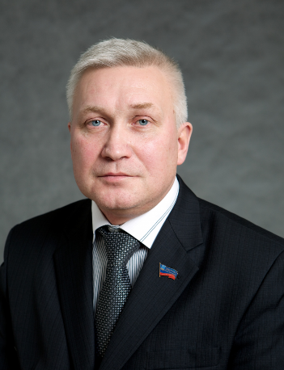
Дата рождения: 17 апреля 1959 года
Дата наделения полномочиями: 7 октября 2021 года
Срок окончания полномочий: октябрь 2026 года
Образование:
1984 год, Мурманский государственный педагогический институт по специальности "история и обществоведение", квалификация – учитель истории и обществознания средней школы.
Трудовая деятельность:
1976 – 1977 гг. - ученик автослесаря, автослесарь автобазы треста "Мурманскморстрой".
1977 – 1979 гг. - служба в рядах Советской Армии.
1979 – 1984 гг. - автослесарь, водитель автобуса, старший инженер по безопасности движения в Автоколонне № 1118 г. Мурманска.
1984 – 1990 гг. - комсомольская и партийная работа в Первомайском районе г. Мурманска.
1990 – 1994 гг. - учитель истории, заместитель директора по воспитательной работе средней школы №21 г. Мурманска.
1994 – 2014 гг. - директор МОУ СОШ №19 г. Мурманска, МБОУ "Кадетская школа г. Мурманска".
2014 – 2021 гг. - заместитель Председателя Совета депутатов муниципального образования г. Мурманск, глава муниципального образования.
Депутат Совета депутатов города Мурманска третьего, четвертого, пятого, шестого созывов.
Региональный координатор партийного проекта "Историческая память".
В сентябре 2021 года избран депутатом Мурманской областной Думы седьмого созыва по Мурманскому одномандатному избирательному округу № 7.
Член комитетов по бюджету, финансам, налогам и экономике; по законодательству, государственному строительству и местному самоуправлению; по образованию и науке; по транспорту, дорожному хозяйству и информатизации.
Член Всероссийской политической партии "ЕДИНАЯ РОССИЯ".
Почетные звания и награды:
медаль ордена "За заслуги перед Отечеством" II степени, медаль МЧС России "За пропаганду спасательного дела", нагрудный знак "Почетный работник общего образования Российской Федерации", нагрудный знак "Отличник погранвойск" II степени, медаль "300 лет Российскому Флоту", памятная медаль "Патриот России"

Гиляров Алексей Геннадьевич
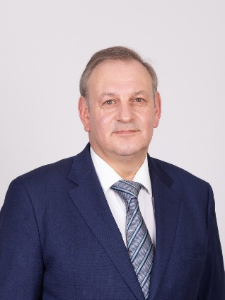
Дата рождения: 17 декабря 1963 года
Дата наделения полномочиями: 7 октября 2021 года
Срок окончания полномочий: октябрь 2026 года
Образование:
1989 год, Московский ордена Трудового Красного Знамени областной педагогический институт им. Н.К. Крупской, по специальности "физическая культура", квалификация "учитель физической культуры".
2003 год, ученая степень кандидата экономических наук в ГОУ ВПО "Санкт-Петербургский государственный университет экономики и финансов".
2014 год, профессиональная переподготовка в ФГБОУ ВО "Санкт-Петербургский государственный экономический университет" по программе "Государственное и муниципальное управление".
Трудовая деятельность:
1982-1992 гг. – работал учителем физической культуры в школах города Москвы, тренером по борьбе дзюдо в ЦСКА.
1993-1998 гг. – занимал руководящие должности в коммерческих организациях города Москвы.
1998-2000 гг. – управляющий по специальным проектам в управлении по связям с общественностью ОАО "Апатит" г. Кировск.
2000-2001 гг. – директор МБОУ СОШ №5 г. Апатиты.
2001-2005 гг. – генеральный директор образовательного объединения ассоциации "Центр образования".
2005-2011 гг. – председатель Совета депутатов города Апатиты.
2011-2012 гг. – заместитель директора по научной работе автономной некоммерческой организации "Самбо-70".
2012-2014 гг. – помощник ректора по развитию учебно-производственного комплекса ФГБ ОУ ВПО "Национальный минерально-сырьевой университет "Горный".
2014-2015 гг. – заместитель директора по инновационной работе МБОУ СОШ №5.
С 26 июня 2015 года по 23 сентября 2021 года – Глава муниципального образования город Апатиты с подведомственной территорией Мурманской области, исполняет полномочия председателя Совета депутатов города Апатиты. Секретарь Апатитского местного отделения Партии.
В сентябре 2021 года избран депутатом Мурманской областной Думы седьмого созыва по Апатитскому одномандатному избирательному округу № 20.
Председатель комитета по образованию и науке.
Член комитета по транспорту, дорожному хозяйству и информатизации.
Член Всероссийской политической партии «ЕДИНАЯ РОССИЯ».
Член фракции Всероссийской политической партии "ЕДИНАЯ РОССИЯ" в Мурманской областной Думе седьмого созыва.
Почетные звания и награды:
Почетная грамота Министерства образования и науки Российской Федерации, Почетная грамота Мурманской областной Думы.

Гисмеев Алмаз Рафикович
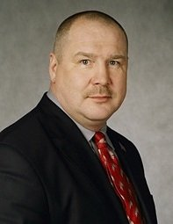
Дата рождения: 13 сентября 1963 года
Дата наделения полномочиями: 7 октября 2021 года
Срок окончания полномочий: октябрь 2026 года
Образование:
2000 год, Санкт-Петербургская государственная Академия физической культуры им. Лесгафта (физическая культура и спорт)
2003 год, Кольский филиал Петрозаводского государственного университета (государственное и муниципальное управление)
Трудовая деятельность:
С 1983 г.– служба в рядах Советской армии (Чита, Кандалакша);
С 1985 г. – милиционер патрульно-постовой службы г. Мурманска;
С 1992 г. – тренер-преподаватель, старший тренер, руководитель отдела кикбоксинга ДЮСШ № 7 г. Мурманска.
1993-1998 г.г. – Капитан сборной команды России по Кикбоксингу.
С 1994 г. - Член президиума Федерации кикбоксинга.
2001-2005 г.г. – Главный тренер сборной команды России по кикбоксингу ООФСО РФК ИАКСА.
С 2011 г. – Президент РОО "Федерации кикбоксинга Мурманской области"
Кикбоксер, в течение 10 лет - участник соревнований по кикбоксингу в тяжелой весовой категории, 9-кратный чемпион мира (4 раза – среди любителей, 5 – среди профессионалов), 2-кратный чемпион Европы (1996, 1998), 10-кратный – России.
Тренер нескольких победителей и призеров чемпионатов мира. Главный тренер сборной РФ по кикбоксингу. Вице-президент Общероссийской ассоциации физкультурно-спортивного объединения "Ассоциация кикбоксинга России".
В 1994–1997 г.г. – депутат Мурманской областной Думы от Первомайского избирательного округа.
С 2001-2019 г.г. - депутат Мурманского городского Совета депутатов второго, третьего, четвертого и пятого созывов.
В сентябре 2021 года избран депутатом Мурманской областной Думы седьмого созыва по Мурманскому одномандатному избирательному округу № 11.
Член комитетов по культуре, молодежной политике, туризму и спорту; по образованию и науке; по труду, вопросам миграции и занятости населения.
Почетные звания и награды:
орден "За заслуги перед Отечеством" II ст. (2001), медаль "80 лет Госкомспорту России", общественная медаль "За активную жизненную позицию и патриотизм" (2010), медаль "За достижения в спорте" (2011), орден "Почет и слава кикбоксинга" (2019).
Первый среди представителей российского кикбоксинга заслуженный мастер спорта РФ (1997 г.), заслуженный тренер РФ (2002 г.)

Дубовой Сергей Михайлович
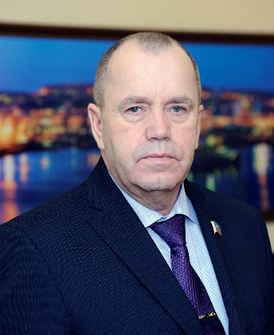
Дата рождения: 8 октября 1952 года
Дата наделения полномочиями: 7 октября 2021 года
Срок окончания полномочий: октябрь 2026 года
Образование:
1975 год Каспийское высшее военно-морское Краснознаменное училище им. С.М. Кирова (военный инженер-штурман);
1989 год Военно-Морская академия им. Маршала Советского Союза А.А. Гречко (офицер с высшим военным образованием);
2003 год Санкт-Петербургский институт управления и экономики (менеджер);
2013 год Институт Мировой экономики и информатизации (юрист).
Трудовая деятельность:
С 1970 года по 2002 год - служба в Вооруженных силах Российской Федерации.
С 2001 года – Глава муниципального образования ЗАТО пос. Видяево.
Первый заместитель секретаря Мурманского регионального отделения Партии "Единая Россия".
В сентябре 2016 года избран депутатом Мурманской областной Думы шестого созыва по единому избирательному округу.
С октября 2016 года по октябрь 2021 года - Председатель Мурманской областной Думы шестого созыва.
В сентябре 2021 года избран депутатом Мурманской областной Думы седьмого созыва по Видяевскому одномандатному избирательному округу № 3. На первом заседании Мурманской областной Думы избран Председателем Мурманской областной Думы.
Почетные звания и награды:
Награжден Орденом "За военные заслуги", медалью "300 лет Российскому Флоту", медалями "За 10,15,20 лет безупречной службы в ВС СССР", медалью "Георгий Жуков", юбилейными медалями "70 лет ВС СССР", "60 лет ВС СССР", "За отличие в военной службе", "За службу Отечеству", медалью "Совета Федерации. 25 лет", Почетной грамотой Совета Федерации Федерального Собрания Российской Федерации, знаком отличия "За заслуги перед Мурманской областью"

Иванов Герман Александрович
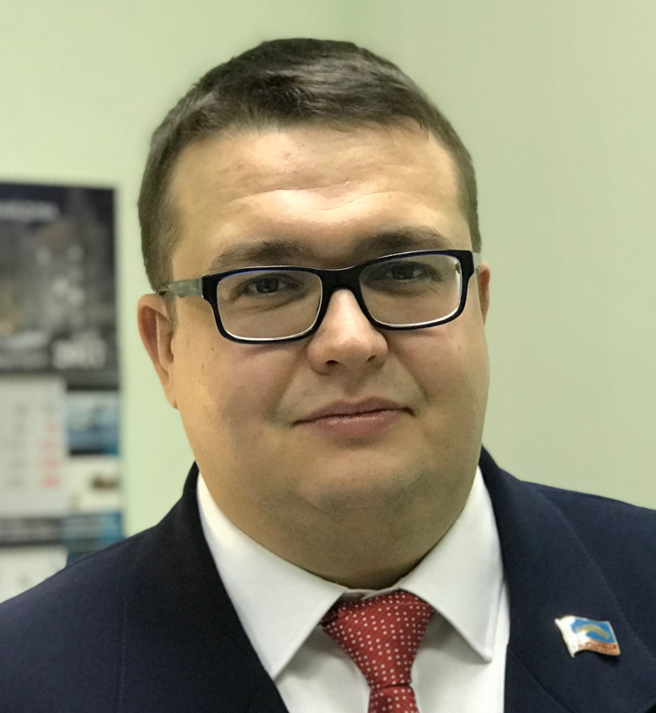
Дата рождения: 7 августа 1982 года
Дата наделения полномочиями: 7 октября 2021 года
Срок окончания полномочий: октябрь 2026 года
Образование:
2004 год, Мурманский государственный педагогический университет, специальность "учитель английского и немецкого языков" (диплом с отличием)

2009 год, присвоена учёная степень кандидата наук по учёной специальности 09.00.11 Социальная философия (диплом)

2013 год, присуждено учёное звание доцента по кафедре специализированной подготовки по иностранным языкам (аттестат)

Трудовая деятельность:
Работал в Мурманском государственном техническом университете доцентом кафедры иностранных языков.
В сентябре 2016 года избран депутатом Мурманской областной Думы шестого созыва по Мурманскому одномандатному избирательному округу № 2.
В сентябре 2021 года избран депутатом Мурманской областной Думы седьмого созыва по Мурманскому одномандатному избирательному округу № 5.
Член комитетов по бюджету, финансам, налогам и экономике; по культуре, молодежной политике, туризму и спорту; по образованию и науке; по строительству, благоустройству, энергетике и жилищно-коммунальному хозяйству.
Член Всероссийской политической партии «ЕДИНАЯ РОССИЯ».
Член фракции "ЕДИНАЯ РОССИЯ" в Мурманской областной Думе седьмого созыва.

Иванов Максим Анатольевич
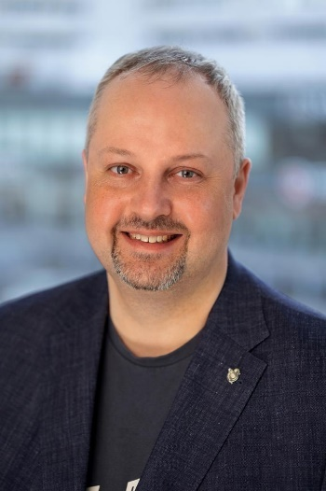
Дата рождения: 28 июня 1977 года
Дата наделения полномочиями: 7 октября 2021 года
Срок окончания полномочий: октябрь 2026 года
Образование:
1999 год, Санкт-Петербургский Горный институт им. Г.В.Плеханова (инженер),
2007 год, Финансовая Академия при Правительстве РФ (финансовый менеджер).
Трудовая деятельность:
Работает заместителем генерального директора АО "Кольская ГМК" по региональной политике и корпоративным проектам.
В октябре 2016 года был избран депутатом Мурманской областной Думы шестого созыва по Единому избирательному округу.
В сентябре 2021 года избран депутатом Мурманской областной Думы седьмого созыва по Мончегорскому одномандатному избирательному округу № 17.
Член Всероссийской политической партии «ЕДИНАЯ РОССИЯ».
Член фракции "ЕДИНАЯ РОССИЯ" в Мурманской областной Думе седьмого созыва.
Заместитель председателя комитета по бюджету, финансам, налогам и экономике. Член комитетов по образованию и науке; по природопользованию, экологии, рыбохозяйственному и агропромышленному комплексу; по строительству, благоустройству, энергетике и жилищно-коммунальному хозяйству.

Ильиных Михаил Васильевич
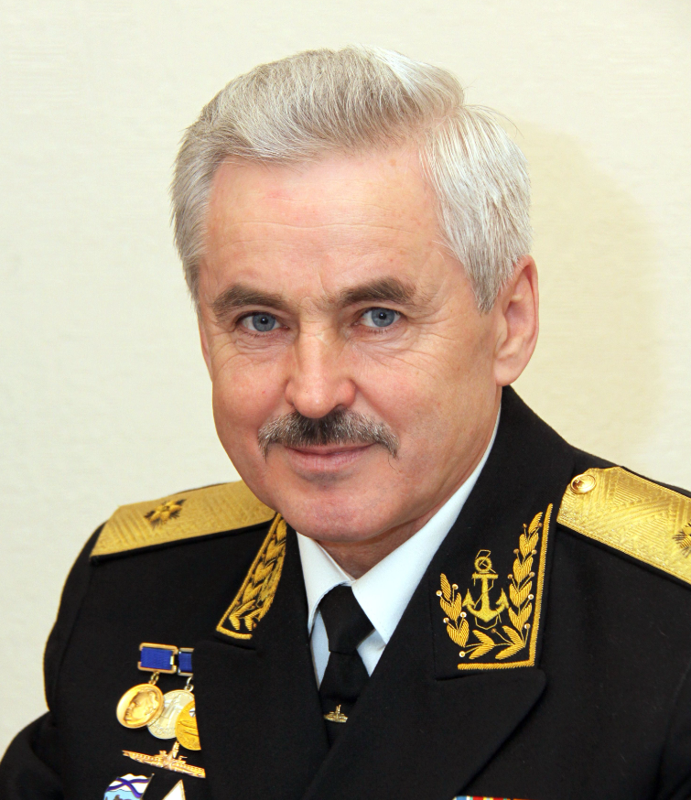
Дата рождения: 21 февраля 1957 года
Дата наделения полномочиями: 7 октября 2021 года
Срок окончания полномочий: октябрь 2026 года
Образование:
1979 год, Высшее военно-морское училище подводного плавания им. Ленинского комсомола (инженер-электромеханик)
2000 год, Военно-морская академия имени Адмирала Флота Советского Союза Кузнецова Н.Г.
Трудовая деятельность:
Работал в войсковой части 62720 начальником вооружения и эксплуатации вооружения – заместитель командующего Северным флотом по вооружению и эксплуатации вооружения.
Избирался депутатом Мурманской областной Думы пятого созыва по единому избирательному округу.
В декабре 2014 года был избран Председателем Мурманской областной Думы пятого созыва.
В сентябре 2016 года избран депутатом Мурманской областной Думы шестого созыва по Печенгскому одномандатному избирательному округу № 10.
Председатель комитета областной Думы по вопросам безопасности, военно-промышленного комплекса, делам военнослужащих и закрытых административно-территориальных образований.
В сентябре 2021 года избран депутатом Мурманской областной Думы седьмого созыва по Североморскому одномандатному избирательному округу № 12.
Председатель комитета областной Думы по вопросам безопасности, военно-промышленного комплекса, делам военнослужащих и закрытых административно-территориальных образований.
Член комитетов по бюджету, финансам, налогам и экономике; по природопользованию, экологии, рыбохозяйственному и агропромышленному комплексу.
Член Всероссийской политической партии «ЕДИНАЯ РОССИЯ».
Член фракции Всероссийской политической партии "ЕДИНАЯ РОССИЯ" в Мурманской областной Думе седьмого созыва.
Почетные звания и награды:
Имеет звание "Заслуженный военный специалист РФ".
Награжден орденом "За военные заслуги", 11 ведомственными медалями, знаком отличия "За заслуги перед Мурманской областью", Почетным знаком Совета Федерации Федерального Собрания Российской Федерации "За заслуги в развитии парламентаризма", Почетной грамотой Совета Федерации Федерального Собрания Российской Федерации,Почетной грамотой Государственной Думы Федерального Собрания Российской Федерации, Почетной грамотой Губернатора Мурманской области, Почетными грамотами Мурманской областной Думы. Имеет Благодарность Председателя Совета Федерации Федерального Собрания Российской Федерации

Истомина Алла Павловна
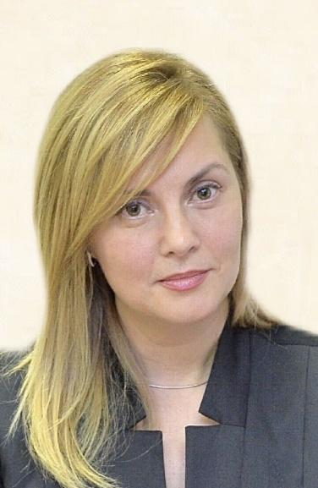
Дата рождения: 22 августа 1972 года
Дата наделения полномочиями: 7 октября 2021 года
Срок окончания полномочий: октябрь 2026 года
Образование:

1996 год, Санкт-Петербургский университет экономики и финансов, специальность "Бухгалтерский учет и аудит"

Трудовая деятельность:
Работала в ГОУП "Апатитыводоканал".
С 2005 года перешла в "Мурманскводоканал", где была заместителем, затем первым заместителем генерального директора предприятия.
С ноября 2020 года - Генеральный директор "Мурманэнергосбыта".
В сентябре 2021 года избрана депутатом Мурманской областной Думы седьмого созыва по Мурманскому одномандатному избирательному округу № 10.
Заместитель председателя комитета по строительству, благоустройству, энергетике и жилищно-коммунальному хозяйству. Член комитета по труду, вопросам миграции и занятости населения.
Член фракции Всероссийской политической партии "ЕДИНАЯ РОССИЯ" в Мурманской областной Думе седьмого созыва.

Клементьев Александр Викторович
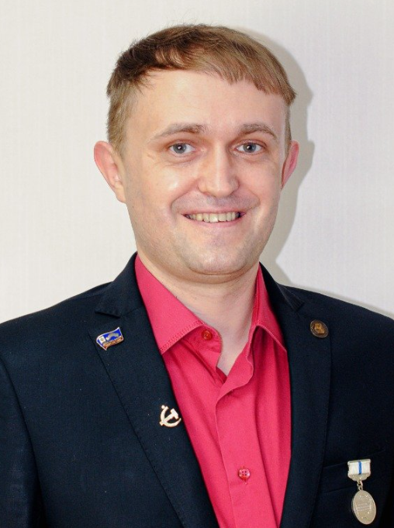
Дата рождения: 11 октября 1984 года
Дата наделения полномочиями: 7 октября 2021 года
Срок окончания полномочий: октябрь 2026 года
Образование:
2006 год, Петрозаводский государственный университет (история)
2012 год, Карельская государственная педагогическая академия (иностранный язык)
Трудовая деятельность:
С 2006 года по 2009 год работал учителем в МОУ Пушнинская СОШ.
С 2009 года по 2010 год работал учителем в МОУ Сумпосадская СОШ.
С января 2011 года по июнь 2011 года работал учителем в МОУ Муезерская СОШ.
С июня 2021 года по август 2013 года работал директором в МОУ Лахколампинская СОШ.
С августа 2013 года по июль 2014 года работал учителем в МАОУ "СОШ № 3 с. Алакуртти".
С августа 2014 года по октябрь 2021 года работал директором в МБОУ СОШ № 4 н.п. Енский.
В сентябре 2021 года избран депутатом Мурманской областной Думы седьмого созыва по Ковдорскому одномандатному округу № 16. С октября 2021 года – депутат Мурманской областной Думы.
Член комитетов областной Думы по строительству, благоустройству, энергетике и жилищно-коммунальному хозяйству; по здравоохранению; по образованию и науке; по культуре, молодежной политике, туризму и спорту.
Почетные звания и награды:
Награжден почетным знаком программы "Шаг в будущее", нагрудным знаком "Почетный работник воспитания и просвещения Российской Федерации", Почетной грамотой Министерства образования и науки Российской Федерации, Почетной грамотой Министерства образования Республики Карелия, Благодарственным письмом Министерства образования и науки Мурманской области, Почетной грамотой Главы Ковдорского района, Почетной грамотой Главы Беломорского района, Благодарственным письмом Мурманской областной Думы

Круглова Лариса Николаевна
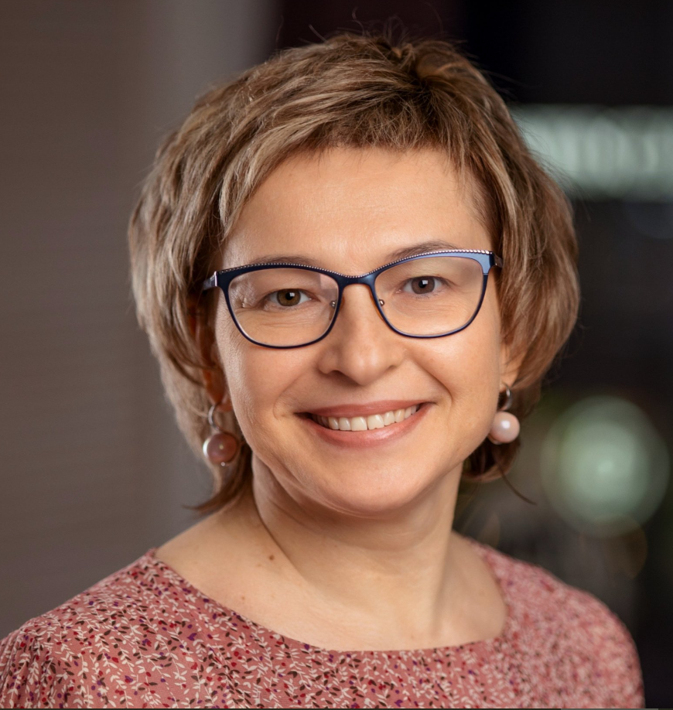
Дата рождения: 27 октября 1972 года
Дата наделения полномочиями: 7 октября 2021 года
Срок окончания полномочий: октябрь 2026 года
Образование:
1995 год, Мурманский государственный педагогический институт, специальность "педагогика и методика начального образования";
2010 год, Северо-Западную академию государственной службы, специальность "государственное и муниципальное управление".
Трудовая деятельность:
Работала тренером-преподавателем отделения легкой атлетики МОУ ДОД "Специализированная детско-юношеская спортивная школа олимпийского резерва № 4 по скоростному бегу на коньках и легкой атлетике".
Избиралась депутатом Мурманской областной Думы пятого созыва по единому избирательному округу.
В сентябре 2016 года была избрана депутатом Мурманской областной Думы шестого созыва по Кольскому одномандатному избирательному округу № 1.
Являлась председателем комитета областной Думы шестого созыва по образованию, науке, культуре, делам семьи, молодежи и спорту.
В сентябре 2021 года избрана депутатом Мурманской областной Думы седьмого созыва по Кольскому одномандатному избирательному округу № 2.
На первом заседании избрана председателем комитета Мурманской областной Думы седьмого созыва по культуре, молодежной политике, туризму и спорту.
Заместитель председателя комитета по образованию и науке. Член комитета по бюджету, финансам, налогам и экономике.
Член фракции Всероссийской политической партии "ЕДИНАЯ РОССИЯ" в Мурманской областной Думе седьмого созыва.
Член штаба регионального отделения "Общероссийский народный фронт" "За Россию".

Награждения и почетные звания:
медаль ордена "За заслуги перед Отечеством II степени", почетное звание "Заслуженный работник физической культуры Российской Федерации", знак отличия "За заслуги перед Мурманской областью", знак отличия Губернатора Мурманской области "За развитие физической культуры и спорта в Мурманской области", Почетная грамота Комитета по образованию Администрации Мурманской области, Почетная грамота Мурманской областной Думы.

Заслуженный мастер спорта.

Мищенко Владимир Владимирович
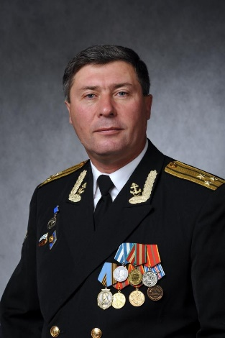
Дата рождения: 11 октября 1962 года
Дата наделения полномочиями: 7 октября 2021 года
Срок окончания полномочий: октябрь 2026 года
Образование:
1984 год, Киевское высшее военно-морское политическое училище (офицер с высшим военно-политическим образованием – учитель истории и обществоведения);
2013 год, Российская академия народного хозяйства и государственной службы при Президенте Российской Федерации (менеджер);
2014 год, Институт Мировой экономики и информатизации (магистр по специальности "Юриспруденция").
Трудовая деятельность:
с 1980 года по 2010 года - служба в Вооруженных Силах Российской Федерации.
с 2010 года по 2011 год - заместитель председателя Совета депутатов ЗАТО Александровск.
В декабре 2011 года избран депутатом Мурманской областной Думы пятого созыва по Александровскому избирательному округу № 11. Являлся председателем комитета Мурманской областной Думы по законодательству и государственному строительству (2011 -2016).
В сентябре 2016 года избран депутатом Мурманской областной Думы шестого созыва по Александровскому одномандатному избирательному округу № 9. Являлся Первым заместителем Председателя Мурманской областной Думы шестого созыва (2016 – 2021).
В сентябре 2021 года избран депутатом Мурманской областной Думы седьмого созыва по Александровскому одномандатному избирательному округу № 4.
На первом заседании избран Первым заместителем Председателя Мурманской областной Думы. Председатель комитета Мурманской областной Думы по законодательству, государственному строительству и местному самоуправлению.
Член комитетов по образованию и науке; по здравоохранению.
Почетные звания и награды:
Награжден 9 медалями Министерства обороны и ГК ВМФ, Почетной грамотой Совета Федерации Федерального Собрания РФ, знаком отличия "За заслуги перед Мурманской областью", Почетной грамотой Мурманской области, Почетной грамотой Губернатора Мурманской области, Почетной грамотой Мурманской областной Думы.

Никора Евгений Викторович
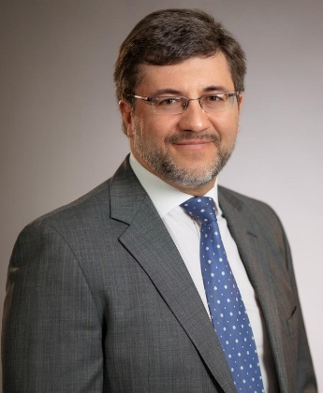
Дата рождения: 16 ноября 1972 года
Дата наделения полномочиями: 7 октября 2021 года
Срок окончания полномочий: октябрь 2026 года
Образование:
1994 год, Уральский государственный технический университет (инженер-экономист);
2001 год, Академия народного хозяйства при Правительстве РФ, топ-менеджмент (CEO - chief executive officer);
2001 год, Обнинский институт атомной энергетики (эксплуатация АЭС);
2019 год, РАНХиГС при Президенте РФ (развитие региональных команд);
2021 год, MBA – Московская школа управления "Skolkovo" (государственное и муниципальное управление).
Трудовая деятельность:
07.1994 – 04.2007 гг. – Филиал концерна "Росэнергоатом" Кольская атомная электростанция: экономист ОПТК, инженер ПТО, ведущий экономист-референт, заместитель директора по экономике, заместитель директора по экономике и финансам.
2000 – 2007 гг. – депутат Совета депутатов муниципального образования г. Полярные Зори.
03.2007 – 12.2011 гг. – депутат Мурманской областной Думы четвертого созыва по Кандалакшскому избирательному округу № 8. Председатель Мурманской областной Думы.
12.2011 – 04.2016 гг. – депутат Мурманской областной Думы пятого созыва по Полярнозоринскому избирательному округу № 17 на неосвобожденной основе.
Советник Заместителя Генерального директора – Директора филиала ОАО "Концерн Росэнергоатом "Кольская атомная станция".
04.2016 – 12.2019 гг. – Заместитель Губернатора Мурманской области.
12.2019 года – 09.2021 гг. – Глава администрации города Мурманска.
09.2021 – по н/в – депутат Мурманской областной Думы седьмого созыва по Мурманскому одномандатному избирательному округу № 6 на неосвобожденной основе. Заместитель Председателя Мурманской областной Думы.
Член комитетов по бюджету, финансам, налогам и экономике; по строительству, благоустройству, энергетике и жилищно-коммунальному хозяйству; по труду, вопросам миграции и занятости населения.
Советник Заместителя Генерального директора – Директора филиала ОАО "Концерн Росэнергоатом "Кольская атомная станция".
Почетные звания и награды:
Награжден золотой и серебряной медалями "За заслуги в повышении безопасности атомных станций", юбилейной медалью "50 лет атомной энергетике России", медалью "За заслуги в развитии концерна "Росэнергоатом" 1 и 3 степени, почетным серебряным орденом "Общественное признание", почетным знаком Совета Федерации Федерального Собрания РФ "За заслуги в развитии парламентаризма", Благодарственным письмом Министерства строительства РФ, знаком отличия "За заслуги перед Мурманской областью", Почетными грамотами Совета Федерации Федерального Собрания РФ, Мурманской области, Губернатора Мурманской области, муниципального образования г. Полярные Зори с подведомственной территорией, Парламентской Ассоциации Северо-Запада России, АО "Концерна Росэнергоатом", Кольской АЭС. Поощрен Благодарственными письмами Мурманской областной Думы, Министерства экономического развития Мурманской области, Благодарностями Губернатора Мурманской области, Генерального директора АО "Концерн Росэнергоатом". Является лауреатом Всероссийского конкурса "Инженер года – 2005".
Ветеран труда РФ.

Омельчук Василий Васильевич
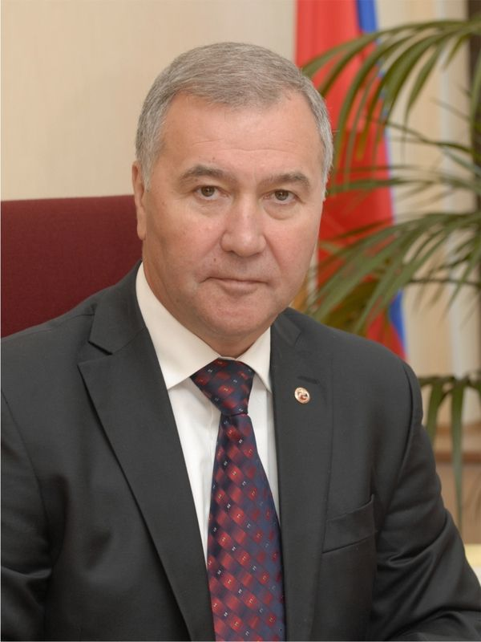
Дата рождения: 31 августа 1953 года
Дата наделения полномочиями: 7 октября 2021 года
Срок окончания полномочий: октябрь 2026 года
Образование:
В 1975 году с отличием окончил Одесский политехнический институт по специальности "Атомные электрические станции и установки".
Трудовая деятельность:
На Кольской АЭС – с 1975 года в должности оператора.
С 1988 года работал заместителем главного инженера, с 1994 г. – главным инженером Кольской АЭС. В 2009 г. назначен заместителем Генерального директора концерна Росэнергоатом – директором Кольской АЭС.
В сентябре 2016 года избран депутатом Мурманской областной Думы шестого созыва по Ковдорскому одномандатному избирательному округу № 15.
На первом заседании областной Думы шестого созыва был избран заместителем Председателя областной Думы.
В сентябре 2021 года избран депутатом Мурманской областной Думы седьмого созыва по Полярнозорнинскому одномандатному избирательному округу № 19.
Член комитетов по бюджету, финансам, налогам и экономике; по строительству, благоустройству, энергетике и жилищно-коммунальному хозяйству.
Член фракции Всероссийской политической партии "ЕДИНАЯ РОССИЯ" в Мурманской областной Думе седьмого созыва.
Почетные звания и награды:
медаль ордена "За заслуги перед Отечеством" II степени, медаль ордена "За заслуги перед Отечеством" I степени, орден Почета, Благодарственное письмо Президента РФ, знак отличия "За заслуги перед Мурманской областью", медаль "За заслуги в развитии Концерна "Росэнергоатом" I степени.
Имеет звания: "Заслуженный энергетик РФ", "Ветеран атомной энергетики", "Почетный гражданин Мурманской области", "Почетный гражданин города Полярные Зори", "Почетный работник Кольской АЭС".

Павлов Михаил Сергеевич
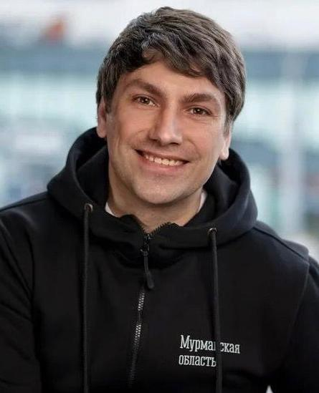
Дата рождения: 12 октября 1981 года
Дата наделения полномочиями: 7 октября 2021 года
Срок окончания полномочий: октябрь 2026 года
Образование:
2006 год, Санкт-Петербургский государственный университет аэрокосмического приборостроения (юриспруденция);
2011 год, Санкт-Петербургский государственный университет аэрокосмического приборостроения (магистр юриспруденции);
2012 год, Российская академия народного хозяйства и государственной службы при Президенте РФ (государственное и муниципальное управление);
В 2006 и 2007 годах прошел обучение в школах журналистики "Практика" (Нижний Новгород) и "Интерньюс" (Москва).
Трудовая деятельность:
С 2000 по 2005 годы – помощник адвоката в Кандалакшском филиале Санкт-Петербургской объединенной коллегии адвокатов.
С 2005 по 2006 год – ведущий и корреспондент информационной программы "Пульс города".
С 2006 по 2010 год – редактор программы "Пульс города".
С 2010 по 2014 год – заместитель председателя Совета депутатов МО г.п. Кандалакша.
С 2015 года – Глава МО г.п. Кандалакша (депутат Совета депутатов МО г.п. Кандалакша 4-го созыва), депутат Совета депутатов МО Кандалакшский район 5-го созыва.
С 2016 года – Глава муниципального образования Кандалакшский район, глава муниципального образования городское поселение Кандалакша Кандалакшского района.
Депутат Совета депутатов муниципального образования г. Кандалакша 1,2,3 и 4 созывов и Совета депутатов муниципального образования Кандалакшский район 4 и 5 созывов.
В сентябре 2021 года избран депутатом Мурманской областной Думы седьмого созыва по Кандалакшскому одномандатному избирательному округу № 18.
На первом заседании областной Думы избран председателем комитета Мурманской областной Думы седьмого созыва по строительству, благоустройству, энергетике и жилищно-коммунальному хозяйству.
Член комитетов по законодательству, государственному строительству и местному самоуправлению; по транспорту, дорожному хозяйству и информатизации.
Член Всероссийской политической партии "ЕДИНАЯ РОССИЯ".
Секретарь местного отделения Кандалакшского района ВПП "ЕДИНАЯ РОССИЯ".
Член Президиума Регионального политического совета.
Учредитель и заместитель председателя Попечительского Совета местного благотворительного Фонда "Подари надежду".
Член фракции Всероссийской политической партии "ЕДИНАЯ РОССИЯ" в Мурманской областной Думе седьмого созыва.
До 2014 года являлся председателем общественной организации "Содействие развитию детей с ограниченными возможностями".
Президент Федерации бокса города Кандалакша.
Председатель федерации самбо Кандалакшского района.
Почетные звания и награды:
Почетная грамота Губернатора Мурманской области и Председателя Мурманской областной Думы. Благодарность Председателя Совета Федерации Федерального Собрания Российской Федерации. Благодарственные письма Председателя Мурманской областной Думы, Главы МО г.п. Кандалакша и Главы МО Кандалакшский район. Грамота Мурманского областного отделения Всероссийской общественной организации ветеранов "БОЕВОЕ БРАТСТВО" – "За поддержку ветеранского движения и активное участие в патриотическом воспитании подрастающего поколения".
За время журналисткой деятельности неоднократно становился призером и победителем различных региональных, всероссийских и международных журналистских конкурсов: "ТЭФИ-регион – 2006", "Вместе", "Живое слово", "На Мурманском рубеже" и других. Победитель регионального конкурса "Лидеры Севера". Полуфиналист конкурса "Лидеры России".

Пономарев Роман Сергеевич
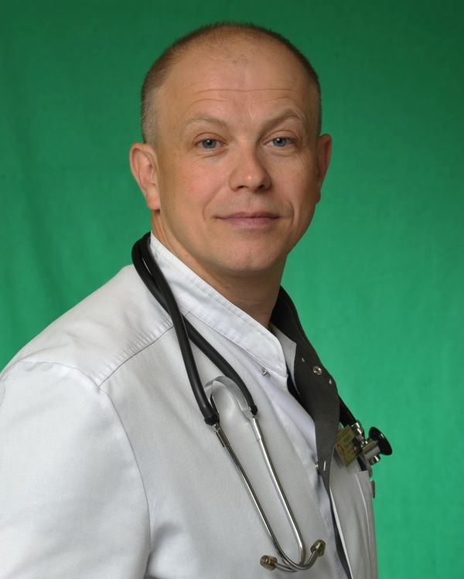
Дата рождения: 28 июня 1973 года
Дата наделения полномочиями: 7 октября 2021 года
Срок окончания полномочий: октябрь 2026 года
Образование:
1997 год, Петрозаводский государственный университет (врач – лечебное дело)
кандидат медицинских наук
Трудовая деятельность:
Работает заместителем главного врача по хирургии ГОБУЗ "Мурманский областной онкологический диспансер".
Избирался депутатом Мурманской областной Думы шестого созыва по Мурманскому одномандатному избирательному округу № 5.
В сентябре 2021 года избран депутатом Мурманской областной Думы седьмого созыва по Мурманскому одномандатному избирательному округу № 8.
Заместитель председателя комитета по здравоохранению. Член комитетов по бюджету, финансам, налогам и экономике; по социальной политике и делам семьи.
Член фракции Всероссийской политической партии "ЕДИНАЯ РОССИЯ" в Мурманской областной Думе седьмого созыва.
Член регионального штаба ОНФ в Мурманской области.

Просоленко Ирина Викторовна
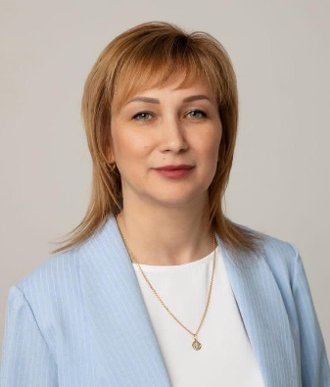
Дата рождения: 23 октября 1977 года
Дата наделения полномочиями: 7 октября 2021 года
Срок окончания полномочий: октябрь 2026 года
Образование:
2002 год, Московская государственная юридическая академия (филиал МГЮА в г. Вологде).
Трудовая деятельность:
07.1994 - 08.2000 – секретарь-машинистка прокуратуры города Кандалакши.
08.2000 - 06.2003 – помощник прокурора города Кандалакши.
06.2003 - 11.2006 – старший помощник прокурора города Кандалакши.
01.2007 - 02.2008 – начальник юридического отдела администрации муниципального образования городское поселение Кандалакша города Кандалакша с подведомственной территорией.
02.2008 - 03.2011 – заместитель главы администрации - начальник административно-правового отдела администрации муниципального образования городское поселение Кандалакша города Кандалакша с подведомственной территорией.
03.2011 - 07.2011 – временно исполняющий обязанности главы администрации муниципального образования городское поселение Кандалакша Кандалакшского района
07.2011 - 03.2013 – заместитель главы администрации муниципального образования городское поселение Кандалакша Кандалакшского района - начальник административно-правового отдела.
03.2013 - 04.2013 – исполняющий обязанности управляющего делами администрация муниципального образования Кандалакшский район.
04.2013 - 01.2016 – заместитель главы администрации муниципального образования Кандалакшский район – начальник административно-правового отдела.
01.2016 - 09.2021 – Первый заместитель главы администрации муниципального образования Кандалакшский район.
В сентябре 2021 года избрана депутатом Мурманской областной Думы седьмого созыва по Ловозерскому одномандатному избирательному округу № 22.
На первом заседании областной Думы избрана председателем комитета Мурманской областной Думы седьмого созыва по бюджету, финансам, налогам и экономике.
Член комитетов по законодательству, государственному строительству и местному самоуправлению; по труду, вопросам миграции и занятости населения.
Член Всероссийской политической партии "ЕДИНАЯ РОССИЯ".
Член Регионального политического совета.
Руководитель фракции Всероссийской политической
партии "ЕДИНАЯ РОССИЯ" в Мурманской областной Думе седьмого созыва.

Сайгин Виктор Васильевич
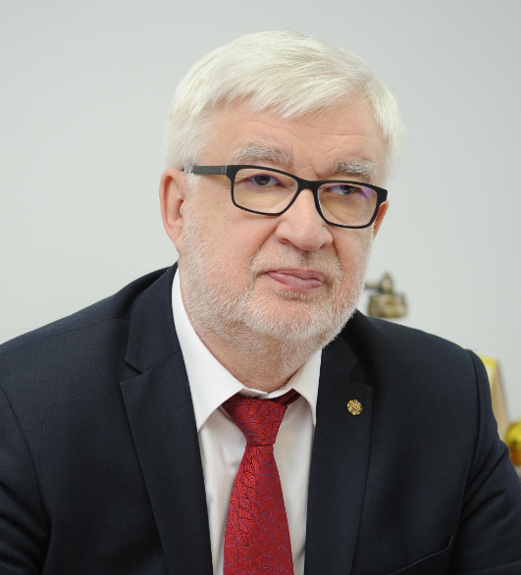
Дата рождения: 30 апреля 1954 года
Дата наделения полномочиями: 7 октября 2021 года
Срок окончания полномочий: октябрь 2026 года
Образование:
1989 год, Ленинградский ордена трудового Красного Знамени институт Советской торговли им. Ф. Энгельса (экономика общественного питания);
1998 год, Российская академия государственной службы при Президенте Российской Федерации (государственное и муниципальное управление);
Кандидат экономических наук.
Трудовая деятельность:
Депутат Мурманской областной Думы второго, третьего, четвертого, пятого и шестого созывов.
Председатель региональной общественной организации "Оздоровление северян".
В сентябре 2021 года избран депутатом Мурманской областной Думы седьмого созыва по Североморскому одномандатному избирательному округу № 14. Заместитель председателя комитета по вопросам безопасности, военно-промышленного комплекса, делам военнослужащих и закрытых административно-территориальных образований.
Член комитетов по культуре, молодежной политике, туризму и спорту; по социальной политике и делам семьи.
Член Всероссийской политической партии "Единая Россия".
Член фракции Всероссийской политической партии "ЕДИНАЯ РОССИЯ" в Мурманской областной Думе седьмого созыва.
Почетные звания и награды:
Почетный гражданин Мурманской области, знак отличия "За заслуги перед Мурманской областью", почетный знак "За заслуги перед городом Мурманском", "Почетным знаком за заслуги в развитии физической культуры и спорта", почетным знаком Совета Федерации Федерального Собрания РФ "За заслуги в развитии парламентаризма", Почетными грамотами Совета Федерации Федерального Собрания Российской Федерации, полномочного представителя Президента РФ в Северо-Западном федеральном округе, Губернатора Мурманской области, Мурманской областной Думы, благодарственным письмом главы муниципального образования г. Мурманск.

Свинин Сергей Вадимович
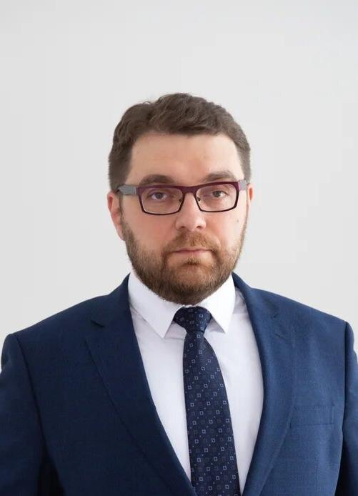
Дата рождения: 22 августа 1981 года
Дата наделения полномочиями: 7 октября 2021 года
Срок окончания полномочий: октябрь 2026 года
Образование:
2003 год, Костромской государственный университет им. Н.А. Некрасова
Трудовая деятельность:
С 2003 по 2008 год работал на различных должностях в ОАО "Апатит".
В период с 2008 по 2013 год занимал руководящие должности в ООО "Телесеть" и ООО "Апатит-Медиа".
С 2013 по 2019 год – директор по связям с общественностью АО "Апатит".
С 2019 года – заместитель директора Кировского филиала АО Апатит по информационной политике и взаимодействию с государственными органами власти.
В сентябре 2021 года избран депутатом Мурманской областной Думы седьмого созыва по Кировскому одномандатному избирательному округу № 21.
Заместитель председателя комитета по труду, вопросам миграции и занятости населения. Член комитета по транспорту, дорожному хозяйству и информатизации.
Член Всероссийской политической партии "ЕДИНАЯ РОССИЯ".
Секретарь первичного отделения №1 Апатитского местного отделения Партии, член Местного политического совета Апатитского местного отделения Партии.
Член фракции Всероссийской политической партии "ЕДИНАЯ РОССИЯ" в Мурманской областной Думе седьмого созыва.

Тарбаев Евгений Юрьевич
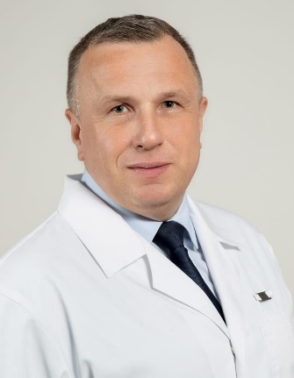
Дата рождения: 5 марта 1969 года
Дата наделения полномочиями: 7 октября 2021 года
Срок окончания полномочий: октябрь 2026 года
Образование:
1994 год, Архангельский государственный медицинский институт по специальности "педиатрия", интернатуру по данной специальности проходил на базе Мурманской детской городской больницы.
Трудовая деятельность:
Работает главным врачом ГОБУЗ "Мурманский областной клинический многопрофильный центр".
Избирался депутатом Совета депутатов города Мурманска пятого созыва.
В сентябре 2016 года избирался депутатом Мурманской областной Думы шестого созыва по Мурманскому одномандатному избирательному округу № 4.
В сентябре 2021 года избран депутатом Мурманской областной Думы седьмого созыва по Мурманскому одномандатному избирательному округу № 9.
Заместитель председателя комитета по социальной политике и делам семьи. Член комитетов по бюджету, финансам, налогам и экономике; по здравоохранению.
Член Всероссийской политической партии "ЕДИНАЯ РОССИЯ".
Член фракции Всероссийской политической партии "ЕДИНАЯ РОССИЯ" в Мурманской областной Думе седьмого созыва.
Почетные звания и награды:
Почетная грамота Министерства здравоохранения Российской Федерации.

Черепанова Любовь Николаевна
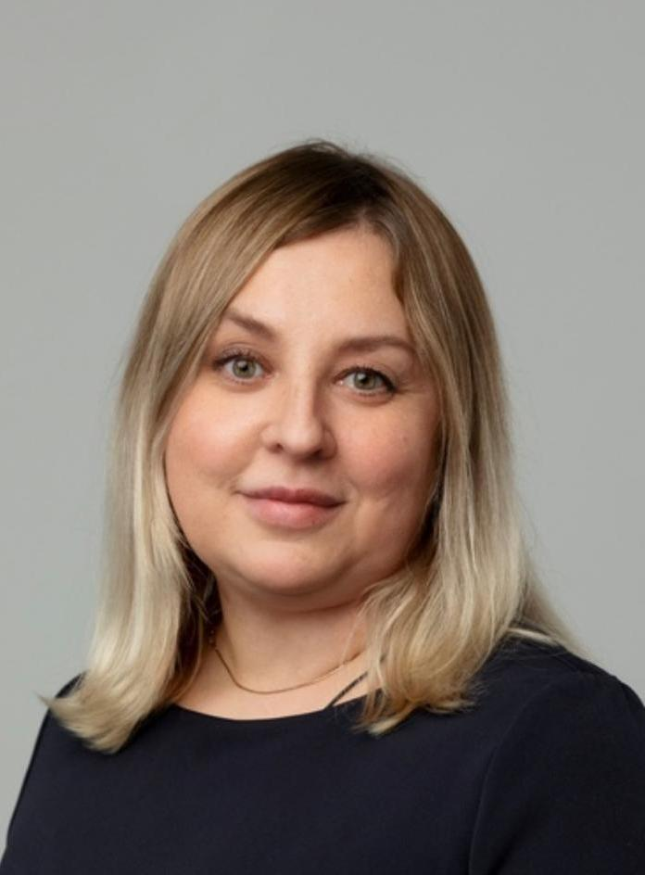
Дата рождения: 1 января
Дата наделения полномочиями: 7 октября 2021 года
Срок окончания полномочий: октябрь 2026 года
Образование:
1996 год, Великолукский областной государственный институт физической культуры (преподаватель физической культуры, тренер).
Трудовая деятельность:
С 1991 по 2005 год работала учителем физкультуры в школе № 19 г. Заполярный.
В период 2005 по 2008 годы работала инструктором-методистом ООО "Колабыт", АНО "СК "Гольфстрим" г. Мончегорска.
С 2008 по 2019 год работала ведущим специалистом департамента персонала отдела внутренних коммуникаций АО "Кольская горно-металлургическая компания".
С 2019 по октябрь 2021 года - главный специалист АО "Кольская горно-металлургическая компания".
С 2015 по 2020 гг. была избрана Главой муниципального образования г. Заполярный из состава Совета депутатов третьего созыва (исполняла полномочия председателя Совета депутатов), осуществляла свои полномочия на непостоянной основе Дважды избиралась депутатом Совета депутатов городского поселения Заполярный Печенгского района Мурманской области.
С 2020 года по октябрь 2021 года являлась депутатом Печенгского муниципального округа первого созыва по избирательному округу № 21.
29 сентября 2020 года была избрана на должность председателя Совета депутатов Печенгского муниципального округа Мурманской области первого созыва.
В сентябре 2021 года избрана депутатом Мурманской областной Думы седьмого созыва по Печенгскому одномандатному избирательному округу № 1.
Заместитель председателя комитета по природопользованию, экологии, рыбохозяйственному и агропромышленному комплексу. Член комитетов по бюджету, финансам, налогам и экономике; по здравоохранению; по культуре, молодежной политике, туризму и спорту.

Шадрин Юрий Анатольевич
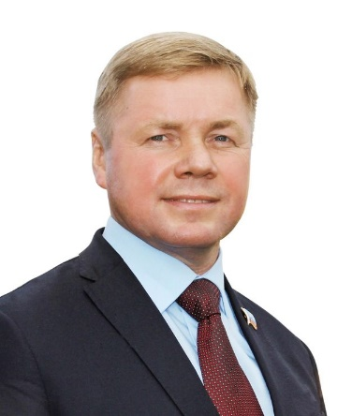
Дата рождения: 7 октября 1966 года
Дата наделения полномочиями: 7 октября 2021 года
Срок окончания полномочий: октябрь 2026 года
Образование:
1983 год, Высшее Военно-морское училище подводного плавания им. Ленинского комсомола (вооружение кораблей);
2001 год, Институт инновации Санкт -Петербургского государственного технического университета (инновационный менеджмент);
2008 год, Северо-Западная Академия государственной службы (государственное и муниципальное управление.
Трудовая деятельность:
В период с 1988 - 1999 годы служил в Вооруженных силах Российской Федерации.
С 2004 по 2010 годы являлся генеральным директором ООО "Коника-Север".
С 2010 по 2011 годы работал директором ООО "Аврора-S".
Дважды был избран депутатом Совета депутатов ЗАТО г. Североморск и депутатом Мурманской областной Думы пятого и шестого созывов по Североморскому избирательному округу.
В сентябре 2021 года избран депутатом Мурманской областной Думы седьмого созыва по Североморскому одномандатному избирательному округу № 13.
В период с апреля 2014 года по октябрь 2022 года являлся руководителем Региональной общественной приемной Председателя Партии Д.А.Медведева в Мурманской области.
Заместитель председателя комитета по законодательству, государственному строительству и местному самоуправлению. Член комитетов по вопросам безопасности, военно-промышленного комплекса, делам военнослужащих и закрытых административно-территориальных образований; по социальной политике и делам семьи.
Член Всероссийской политической партии "ЕДИНАЯ РОССИЯ".
Член Генерального совета Партии "ЕДИНАЯ РОССИЯ".
Член Президиума регионального политического совета Партии.
Член фракции "ЕДИНАЯ РОССИЯ" в Мурманской областной Думе седьмого созыва.
Член Местного политического совета Североморского местного отделения Партии.
Почетные звания и награды:
Благодарность Совета Федерации Федерального Собрания РФ, Почетная грамота Мурманской области, Почетная грамота Мурманской областной Думы.
По единому избирательному округу
Депутатское объединение (фракция) "ЕДИНАЯ РОССИЯ"

Биджоев Константин Матвеевич
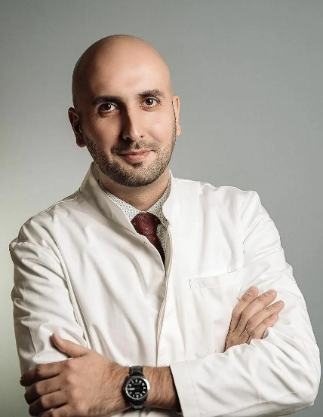
Дата рождения: 4 августа 1987 года.
Дата наделения полномочиями: 7 октября 2021 года
Срок окончания полномочий: октябрь 2026 года
Образование:
2010 год, Петрозаводский государственный университет по специальности "Лечебное дело".
Трудовая деятельность:
Главный врач ГОБУЗ "Мурманская городская поликлиника № 2".
В сентябре 2021 года избран депутатом Мурманской областной Думы седьмого созыва по единому избирательному округу.
Заместитель председателя комитета по здравоохранению. Член комитетов по социальной политике и делам семьи; по транспорту, дорожному хозяйству и информатизации.
Член фракции Всероссийской политической партии "ЕДИНАЯ РОССИЯ" в Мурманской областной Думе седьмого созыва.

Богович Александр Николаевич
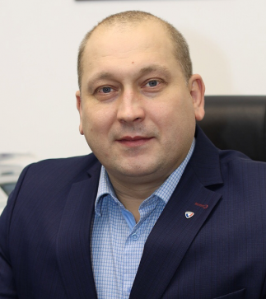
Дата рождения: 3 марта 1981 года
Дата наделения полномочиями: 7 октября 2021 года
Срок окончания полномочий: октябрь 2026 года
Образование:
2011 год, Мурманский государственный технический университет (специальность "Разработка месторождений полезных ископаемых подземным способом", квалификация – горный инженер).
Трудовая деятельность:
С 2000 года работал на Оленегорском горно-обогатительном комбинате (АО "Олкон"). Трудовой путь начинал с помощника машиниста буровой установки.
С 2010 по 2013 года работал горным мастером, затем три года – начальником участка буровзрывных работ.
С 2016 года являлся директором горного управления, с 2018 года – главным инженером.
С 2020 по 2021 года – исполнительный директор АО "Олкон" (ПАО "Северсталь").
В сентябре 2021 года избран депутатом Мурманской областной Думы седьмого созыва по единому избирательному округу на неосвобожденной основе.
В январе 2022 года назначен на должность заместителя генерального директора ГК "Цифра".
С декабря 2023 года - советник по вопросам бизнес-анализа в горнодобывающей отрасли ГК "Цифра".
Почётные звания и награды:
Награждён почётным знаком "За заслуги перед Оленегорском", Почётной грамотой Председателя Совета директоров ПАО "Северсталь".

Гришко Анна Александровна
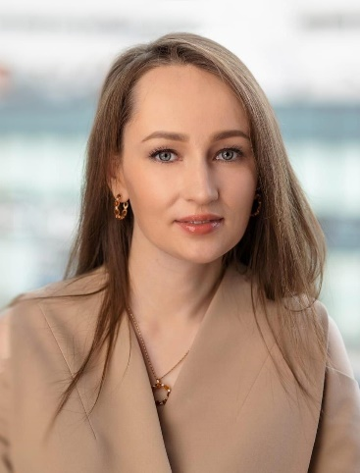
Дата рождения: 29 марта 1990 года
Дата наделения полномочиями: 7 октября 2021 года
Срок окончания полномочий: октябрь 2026 года
Образование:
Царскосельская гимназия искусств имени А.А. Ахматовой в Санкт-Петербурге (бывшая Женская Мариинская гимназия);
Петрозаводская государственная консерватория по специальности "Инструментальное исполнительство. Фортепиано";
Российской академии народного хозяйства государственной службы при Президенте РФ по направлению "Государственное и муниципальное управление";
В 2021 году окончила ассистентуру-стажировку Санкт-Петербургской государственной консерватории имени Н.А. Римского-Корсакова. Во время обучения являлась руководителем направления "История и теория инструментального исполнительства" Совета молодых ученых консерватории.
Проходила практику в Министерстве культуры РФ, стажировки в Министерстве РФ по развитию Дальнего Востока и Арктики и в Министерстве культуры Мурманской области.
Трудовая деятельность:
Сентябрь 2010 года - февраль 2018 года – преподаватель фортепиано, концертмейстер, заведующая отделом Царскосельской гимназии искусств имени А.А. Ахматовой (Санкт-Петербург).
Март 2018 года - по настоящее время – преподаватель фортепиано, концертмейстер Детской школы искусств г. Гаджиево ЗАТО Александровск.
До октября 2021 года - член Общественного совета при Администрации ЗАТО Александровск.
Автор серии уникальных учебных пособий для учащихся ДМШ и ДШИ, изданных на гранты и бесплатно переданных в библиотеки учреждений культуры Мурманской области.
В сентябре 2021 года избрана депутатом Мурманской областной Думы седьмого созыва по единому избирательному округу.
Заместитель председателя комитета по культуре, молодежной политике, туризму и спорту.
Член комитетов по вопросам безопасности, военно-промышленного комплекса, делам военнослужащих и закрытых административно-территориальных образований; по образованию и науке; по социальной политике и делам семьи.
Член Всероссийской политической партии «ЕДИНАЯ РОССИЯ».
Член Президиума Регионального политического совета Всероссийской политической партии "ЕДИНАЯ РОССИЯ".
Член фракции Всероссийской политической партии "ЕДИНАЯ РОССИЯ" в Мурманской областной Думе седьмого созыва.
Автор и руководитель федерального проекта "Музыкальные надежды Арктики", направленного на выявление юных талантов в Мурманской области, профориентацию молодежи и обеспечение равной доступности получения новых знаний умений молодежью независимо от места жительства и социального положения.
Автор и руководитель Всероссийского фестиваля музыкального искусства имени Т.Д. Крыловой, посвященного основоположнице профессиональной фортепианной академической школы Кольского Заполярья Татьяне Крыловой.
Региональный координатор международной просветительской акции "Всеобщий музыкальный диктант".
Многократно являлась организатором и участником социальных и благотворительных концертов в Домах инвалидов, интернатах и других социальных учреждениях.
Амбассадор Арт-кластера "Таврида" в Мурманской области.
Спикер Санкт-Петербургского международного культурного форума.
Почетные звания и награды:
Преподаватель и концертмейстер высшей квалификационной категории.
Лауреат Премии Правительства Санкт-Петербурга.
Победитель I открытого конкурса управленческих кадров Мурманской области "Лидеры Севера".
Победитель XVI Всероссийского конкурса "Моя страна - моя Россия" Президентской платформы "Россия-страна возможностей" в номинации "Моя Арктика".
Трижды победитель Всероссийского грантового конкурса молодежных инициатив Федерального агентства по делам молодежи.
Дважды победитель грантового конкурса Министерства внутренней политики и массовых коммуникаций Мурманской области.
Победитель регионального и федерального партийных проектов "Политстартап".
Победитель конкурса "Доброволец Мурманской области-2020".
Победитель флагманской программы мастерской управления "Сенеж" – "Наставничество".
Победитель конкурса "Лучший работник сферы молодежной политики Мурманской области-2019" в номинации "Сотрудник образовательной организации".
Как пианистка является многократным лауреатом всероссийских и международных конкурсов и фестивалей. Выступала с сольными программами на ведущих академических площадках России – Петербургской, Калининградской и Мурманской филармониях, Дворце конгрессов, Государственной академической капелле Санкт-Петербурга, Тронном зале Екатерининского дворца в Пушкине, Белом зале Большого дворца в Петергофе и др., а также в качестве солистки в сопровождении симфонического оркестра Петербургского радио, Губернаторского симфонического оркестра Санкт-Петербурга, Академического симфонического оркестра Санкт-Петербурга, Симфонического оркестра Санкт-петербургской государственной филармонии для детей и юношества, государственного симфонического оркестра Ленинградской области "Таврический", Симфонического оркестра популярной классической музыки, академического симфонического оркестра "Ensemble" и других. Сотрудничала с дирижерами: Народным артистом РФ С. Горковенко, Заслуженным деятелем искусств РФ Э. Густиным, Заслуженным работником культуры РФ Т. Дугушиной, М. Голиковым, С. Бекировой, М. Черниговским, А. Ребстейном и др.
Молодежная премия Правительства Санкт-Петербурга;
медаль "За заслуги перед Отечественной культурой";
памятный знак "За вклад в развитие Кольского Заполярья";
Почетная грамота Мурманской областной Думы;
Почетная грамота Администрации ЗАТО Александровск;
Благодарственное письмо Мурманской областной Думы;
Благодарственное письмо Министерства спорта и молодежной политики Мурманской области;
Благодарственное письмо Министерства труда и социального развития Мурманской области;
Благодарственное письмо Министерства культуры Мурманской области;
Благодарственное письмо Администрации ЗАТО Александровск;
Благодарственное письмо Администрации ЗАТО Заозерск;
Благодарственные письма и Почетные грамоты Управления культуры, спорта и молодежной политики Администрации ЗАТО Александровск.
Кавалер Почетного знака святой Татианы молодежной степени.

Лукичёва Лена Александровна
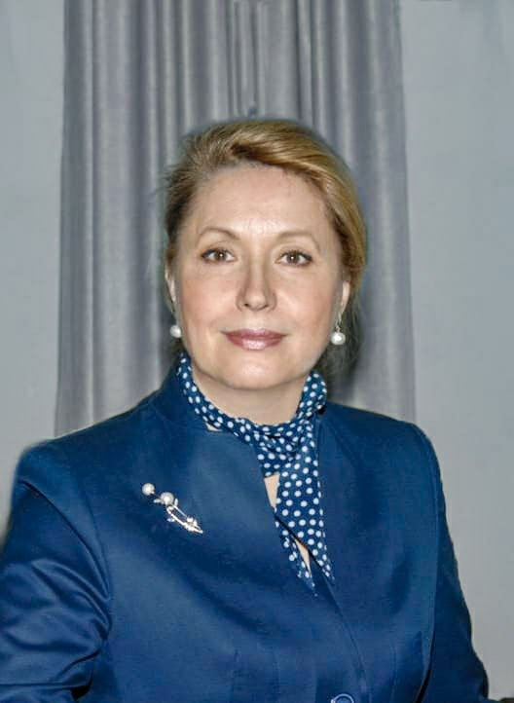
Дата рождения: 1 января 1958 года
Дата наделения полномочиями: 7 октября 2021 года
Срок окончания полномочий: октябрь 2026 года
Образование:
в 1982 году окончила Горьковский медицинский институт им. С.М.Кирова по специальности медико-профилактическое дело.
Трудовая деятельность:
4 февраля 2010 года - 6 октября 2021 года - Руководитель Управления Федеральной службы по надзору в сфере защиты прав потребителей и благополучия человека по Мурманской области.
Работала врачом по гигиене питания, заведующей отделением гигиены питания, заместителем главного врача ФГУ "Центр Госсанэпиднадзора в Мурманской области", заместителем руководителя Управления Роспотребнадзора по Мурманской области.
В сентябре 2021 года избрана депутатом Мурманской областной Думы седьмого созыва по единому избирательному округу.
На первом заседании областной Думы избрана председателем комитета Мурманской областной Думы седьмого созыва по здравоохранению.
Член комитетов по культуре, молодежной политике, туризму и спорту; по социальной политике и делам семьи.
Член фракции Всероссийской политической партии "ЕДИНАЯ РОССИЯ" в Мурманской областной Думе седьмого созыва.
Кандидат медицинских наук, Заслуженный врач Российской Федерации.
Почетные звания и награды:
орден Пирогова, медаль МЧС России "За содружество во имя спасения", почетный знак "За заслуги перед городом Мурманском", ведомственные медали.

Толстик Евгений Васильевич
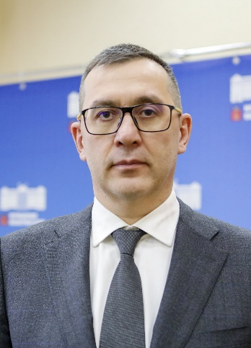
Дата рождения: 6 сентября 1976 года
Дата наделения полномочиями: 7 октября 2021 года
Срок окончания полномочий: октябрь 2026 года
Образование:
Окончил юридический факультет Алтайского государственного университета.
Трудовая деятельность:

Заместитель генерального директора ООО «Арктическая перевалка».
В сентябре 2021 года избран депутатом Мурманской областной Думы седьмого созыва по единому избирательному округу.
Член комитетов:
- по законодательству, государственному строительству и местному самоуправлению;
- по труду, вопросам миграции и занятости населения;
- по строительству, благоустройству, энергетике и жилищно-коммунальному хозяйству;
- по природопользованию, экологии, рыбохозяйственному и агропромышленному комплексу.
Член фракции Всероссийской политической партии "ЕДИНАЯ РОССИЯ" в Мурманской областной Думе седьмого созыва.

Депутатское объединение (фракция) ЛДПР

Гонтарь Станислав Всеволодович
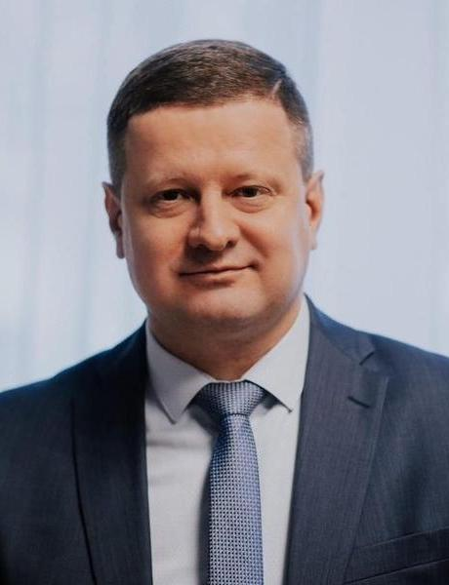
Дата рождения: 18 июня 1972 года
Дата наделения полномочиями: 07 октября 2021 года
Срок окончания полномочий: октябрь 2026 года
Образование:
В 2004 году с отличием окончил Московский государственный социальный университет Министерства труда и социального развития РФ (юрист)
Трудовая деятельность:
2011 - 2021 гг. - Советник заместителя Председателя Государственной Думы РФ Лебедева И.В.
С ноября 2020 года избран координатором Мурманского регионального отделения ЛДПР.
2021 г. - помощник депутата Государственной Думы Федерального Собрания Российской Федерации Жириновского В.В. по работе в Мурманской области.
В сентябре 2021 года избран депутатом Мурманской областной Думы седьмого созыва по единому избирательному округу.
Руководитель фракции ЛДПР в Мурманской областной Думе седьмого созыва.
Председатель комитета Мурманской областной Думы по социальной политике и делам семьи.
Член комитета по культуре, молодежной политике, туризму и спорту; член комитета по законодательству, государственному строительству и местному самоуправлению.
Почетные звания и награды:
Имеет благодарность Председателя Государственной Думы Федерального Собрания Российской Федерации, благодарность Руководителя Аппарата Государственной Думы Федерального Собрания Российской Федерации, Почетную грамоту Мурманской областной Думы

Депутатское объединение (фракция) КПРФ

Попов Артур Александрович
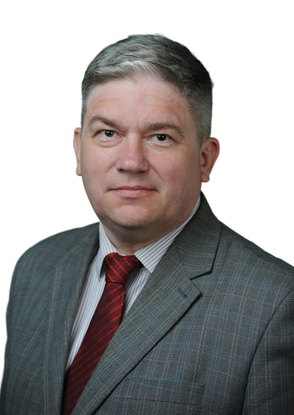
Дата рождения: 24 августа 1969 года
Дата наделения полномочиями: 7 октября 2021 года
Срок окончания полномочий: октябрь 2026 года
Образование:
незаконченное высшее образование, 1989 год, Киевское высшее военно-инженерное училище связи
Трудовая деятельность:
С 1989 год по 2014 год работал в АО "Апатит".
С 2014 года по 2021 год на выборных должностях в Объединенной профсоюзной организации "ФосАгро-Апатит".
С марта 2021 года первый секретарь комитета Мурманского областного отделения КПРФ.
В сентябре 2021 года избран депутатом Мурманской областной Думы седьмого созыва по единому избирательному округу. Председатель комитета Мурманской областной Думы по транспорту, дорожному хозяйству и информатизации.
Член комитетов по законодательству, государственному строительству и местному самоуправлению; по труду, вопросам миграции и занятости населения.
Председатель комитета Мурманской областной Думы по транспорту, дорожному хозяйству и информатизации
Руководитель фракции КПРФ в Мурманской областной Думе седьмого созыва.

Степахно Геннадий Васильевич
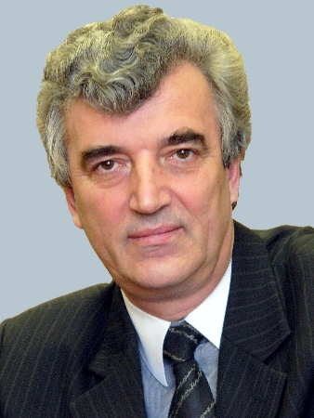
Дата рождения: 6 октября 1950 года
Дата наделения полномочиями: 7 октября 2021 года
Срок окончания полномочий: октябрь 2026 года
Образование:
Окончил Ленинградский государственный университет по специальности "океанология".
Кандидат географических наук.
Трудовая деятельность:
Работал заместителем директора ММБИ КНЦ РАН, директором "Мурманского океанариума", генеральным директором "Союза рыбопромышленников Севера".
Избирался депутатом Мурманской областной Думы четвертого, пятого и шестого созывов по единому избирательному округу.
В сентябре 2021 года избран депутатом Мурманской областной Думы седьмого созыва по единому избирательному округу.
На первом заседании областной Думы был избран заместителем Председателя Мурманской областной Думы седьмого созыва.
Член комитетов по бюджету, финансам, налогам и экономике; по вопросам безопасности, военно-промышленного комплекса, делам военнослужащих и закрытых административно-территориальных образований; по природопользованию, экологии, рыбохозяйственному и агропромышленному комплексу.
Член Политической партии "КОММУНИСТИЧЕСКАЯ ПАРТИЯ РОССИЙСКОЙ ФЕДЕРАЦИИ".
Член фракции КПРФ в Мурманской областной Думе седьмого созыва.
Почетные звания и награды:
Награжден медалью ордена "За заслуги перед Отечеством" II степени, юбилейными медалями "300 лет Российскому флоту", "100 лет со дня рождения Министра рыбного хозяйства А.А.Шипова", Почетными грамотами Совета Федерации Федерального Собрания РФ, Мурманской области, Мурманской областной Думы.

Депутатское объединение (фракция) "СПРАВЕДЛИВАЯ РОССИЯ - ЗА ПРАВДУ"

Макаревич Александр Геннадьевич
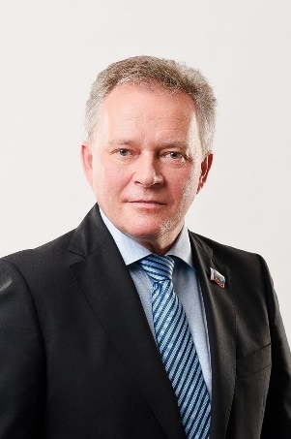
Дата рождения: 23 ноября 1962 года
Дата наделения полномочиями: 7 октября 2021 года
Срок окончания полномочий: октябрь 2026 года
Образование:
1987 год, Высшая комсомольская школа при ЦК ВЛКСМ (история)
Трудовая деятельность:
Срочную службу проходил в частях Краснознаменного Прибалтийского пограничного округа Погранвойск КГБ СССР.
В Мурманской области с 1987 года.
Работал секретарем комитета ВЛКСМ Оленегорского горно-обогатительного комбината, первым секретарем Мончегорского горкома ВЛКСМ, Мурманского областного комитета ВЛКСМ, Мурманского областного комитета Российского союза молодежи.
В 1995-2000 годах – председатель Комитета по печати, информации и аналитической работе администрации Мурманской области, первый заместитель главного редактора газеты "Вечерний Мурманск", управляющий по информационно-аналитической работе ОАО "Апатит".
С 2000 года – заместитель мэра города Мурманска О.П. Найденова, курировал вопросы социальной защиты населения, молодежной политики, культуры, спорта, военно-шефской работы, информационного обеспечения органов местного самоуправления г. Мурманска, взаимодействия с органами военного управления, командованием Северного флота, Арктического регионального пограничного управления, ЛенВО, профсоюзами, общественными объединениями.
С 2003 по 2007 гг. – директор по связям с общественностью ОАО "Апатит".
С 2007 году – председатель Совета Регионального отделения Политической партии СПРАВЕДЛИВАЯ РОССИЯ в Мурманской области, член Центрального Совета партии.
Избирался депутатом Мурманской областной Думы четвертого, пятого и шестого созывов. Являлся заместителем Председателя Мурманской областной Думы шестого созыва, председателем комитета по труду, вопросам миграции и занятости населения (2016-2021 год).
В сентябре 2021 года избран депутатом Мурманской областной Думы седьмого созыва от партии "СПРАВЕДЛИВАЯ РОССИЯ – ЗА ПРАВДУ" по единому избирательному округу.
Руководитель фракции "СПРАВЕДЛИВАЯ РОССИЯ – ЗА ПРАВДУ" в Мурманской областной Думе седьмого созыва.
Председатель комитета по труду, вопросам миграции и занятости населения.
Член комитетов по бюджету, финансам, налогам и экономике; по природопользованию, экологии, рыбохозяйственному и агропромышленному комплексу; по строительству, благоустройству, энергетике и жилищно-коммунальному хозяйству.
Почетные звания и награды:
Почетные грамоты ЦК ВЛКСМ, Совета Федерации Федерального Собрания РФ, Государственной Думы Федерального Собрания РФ, Министерства образования РФ, Мурманской области, Губернатора Мурманской области, Мурманской областной Думы, Главы муниципального образования г.Мурманска.

Депутатское объединение (фракция) Партия пенсионеров

Иванов Андрей Степанович
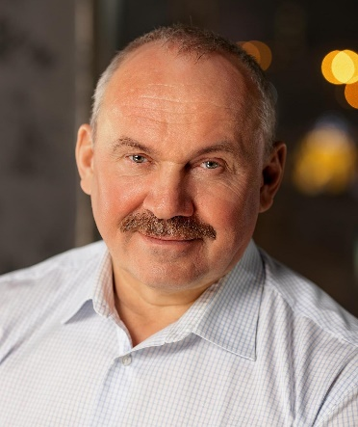
Дата рождения: 1 июня 1962 года
Дата наделения полномочиями: 7 октября 2021 года
Срок окончания полномочий: октябрь 2026 года
Образование:
1989 год, окончил с отличием Мурманское высшее инженерное морское училище им. Ленинского комсомола (инженер-судоводитель)
Трудовая деятельность:
В марте 2007 года избран депутатом Мурманской областной Думы четвертого созыва. Председатель комитета по природопользованию и агропромышленному комплексу. Член комитетов по законодательству и государственному строительству, по делам семьи, молодежи и спорту, по вопросам малого и среднего предпринимательства.
С февраля 2016 года – председатель Комитета рыбохозяйственного комплекса Мурманской области.
С августа 2016 по сентябрь 2019 года - министр рыбного и сельского хозяйства Мурманской области.
В сентябре 2021 года избран депутатом Мурманской областной Думы седьмого созыва по единому избирательному округу. Председатель комитета по природопользованию, экологии, рыбохозяйственному и агропромышленному комплексу. Член комитета по культуре, молодежной политике, туризму и спорту
Почётные звания и награды:
Благодарственное письмо Мурманской областной Думы; Благодарственное письмо главы муниципального образования города Мурманска; Благодарность Губернатора Мурманской области; Почетная грамота Губернатора Мурманской области; Благодарность Председателя Совета Федерации Федерального Собрания РФ; Благодарность Министерства сельского хозяйства РФ; Почетная грамота Губернатора Мурманской области; Почетная грамота Мурманской областной Думы

